카테고리 06. 평화 관광 | 세부 주제 6-4. 월정리역

콘텐츠 개요
플레이어 역할 | 아키비스트
시대적 배경 | 1913~2026년 (경원선 개통~피스트레인 뮤직 페스티벌)
핵심 장소 | 월정리역, 철원 DMZ
자료 구성 | 피스트레인 참가자 블로그 / 신문 보도 / 사진 2장 / 실향민 가족 인터뷰
게임 메카닉 | 크로스 참조 빈칸 채우기
핵심 키워드 | 월정리역, 철마는 달리고 싶다, 경원선, 피스트레인, 달의 우물

자료 A: 피스트레인 참가 후기 블로그
출처: DMZ 우편사서함에서 발견된 블로그 글 (가상)
참고: DMZ 피스트레인 뮤직 페스티벌 공식(https://dmzpeacetrain.com/) / 디지털철원문화대전(http://cheorwon.grandculture.net/cheorwon/toc/GC07800957)
🎵 음악 축제인 줄 알고 갔다가 울고 온 이야기
2025.06.15 | 카테고리: 여행·공연 | 글쓴이: 여행하는지은 (가상)
솔직히 말하면, 나는 DMZ 피스트레인 뮤직 페스티벌이 그냥 음악 축제인 줄 알았다.
친구가 "철원에서 무료 페스티벌 한대, 글래스턴베리 만든 사람이 기획했대"라고 해서 아무 생각 없이 신청했다. 2018년에 시작된 페스티벌인데, 14개국 40팀 넘는 아티스트가 온다길래 기대했다.
첫날은 서울 창동에서 쇼케이스. 분위기 좋았다. 둘째 날, 서울역에서 "피스트레인"을 타고 [A]역까지 갔다. 차 안에서 강연이랑 공연이 이어졌는데, 여기까지는 그냥 특이한 음악 축제였다.
셋째 날. 고석정 메인 스테이지에서 공연을 보고, 오후에 월정리역 스페셜 스테이지로 이동했다. "월정리역: 끊어진 철로 위의 노래"라는 프로그램이었다.
무대가 녹슨 열차 잔해 바로 앞에 세워져 있었다. 총탄 구멍이 숭숭 뚫린, 뼈대만 남은 객차. 옆에 "철마는 달리고 싶다!"라는 표지판. 그 앞에서 밴드가 연주를 시작했다.
공연 중에 해설사가 마이크를 잡았다. "이 역은 1913년에 문을 열었습니다. 서울과 원산을 잇는 경원선의 역이었죠. 1950년 6월 25일, 마지막 기차가 떠났습니다."
그리고 역 이름의 유래를 들려줬다. 월정리(月井里)는 "달의 우물 마을"이라는 뜻이래. 옛날에 효녀가 아버지의 병을 고치려고 달빛 아래 바위틈에서 물을 백 번 길어 올렸대. 손이 피투성이가 됐지만 달이 지기 전에 마지막 한 모금을 아버지에게 드렸고, 아버지는 나았지만 소녀는 쓰러져 죽었대. 마을 사람들이 그 자리를 "달의 우물"이라 부르게 됐다고.
이 이야기를 녹슨 열차 앞에서 듣는데, 갑자기 울컥했다. 누군가를 살리려고 모든 걸 바친 소녀의 이야기가, 끊어진 철로 위에서 평화를 노래하는 이 축제와 겹쳐 보였다.
음악 축제인 줄 알고 왔는데, 역사를 배우고 갔다. 내년에도 올 거다. 이번엔 아무것도 모르는 친구를 데리고.

자료 B: 신문 보도
출처: 뉴스 보도 재구성
참고: 디지털철원문화대전(https://cheorwon.grandculture.net/cheorwon/toc/GC07800261) / 근현대사아카이브(https://archive.much.go.kr/data/01/folderView.do?jobdirSeq=1008) / 한국일보(https://www.hankookilbo.com/News/Read/A2022091315400001171) / 정책브리핑(https://www.korea.kr/news/policyNewsView.do?newsId=148832469)
통 일 뉴 스
2026년 6월 25일
[기획] 월정리역 — 끊어진 철로 위의 76년
강원특별자치도 철원군 철원읍 홍원리. 민간인통제선 안쪽에 하얀 역사(驛舍) 건물 하나가 서 있다. 월정리역. 한때 서울과 [B]을 잇던 경원선 221.4km의 중간역이었다.
1913년 7월 10일 개역. 일제강점기에 철원 주민을 동원해 놓은 철로 위로 농산물과 수산물을 실은 기차가 남북을 오갔다. 1934년에는 늘어나는 승객을 감당하지 못해 역사를 새로 지었다.
1950년 6월 25일, 기차가 멈췄다. 전쟁이 터졌다.
원래 역사는 현재 위치에서 약 1km 북쪽, 비무장지대 안에 있었다. 철원은 "철의 삼각지대"(철원·평강·김화)로 불리며 한국전쟁에서 가장 치열한 고지 쟁탈전이 벌어진 곳이었다. 역은 폭격과 포격으로 파괴됐고, 선로 위에는 총탄 세례를 맞은 열차 잔해만 남았다.
1988년, 철원군은 원래 위치에서 남쪽으로 1km 떨어진 현 자리에 역사를 복원했다. 녹슨 열차 잔해를 그대로 보존하고, 그 옆에 표지판을 세웠다.
"철마는 달리고 싶다!"
2000년에는 천주교 춘천교구가 평화의 종을 기증했다. 현재 월정리역은 철원 안보관광 코스의 핵심 거점으로, DMZ 평화의 길 철원 백마고지 코스와 연계되어 운영되고 있다. 민통선 안에 위치해 군 허가를 받아야 방문할 수 있다.
[참고] 경원선 주요 연혁
• 1914.08: 경원선 전 구간(서울 용산~원산, 221.4km) 개통
• 1913.07.10: 월정리역 개역
• 1934.12.08: 역사 신축
• 1950.06.25: 운행 중단
• 1988: 현 위치에 역사 복원, 안보관광지 조성
• 2000: 평화의 종 설치
• 2018~: DMZ 피스트레인 뮤직 페스티벌 개최 (월정리역 스페셜 스테이지)
• 2019~: DMZ 평화의 길 철원 구간 개방

자료 C: 사진 자료
사진 1: "철마는 달리고 싶다" 표지판과 녹슨 열차
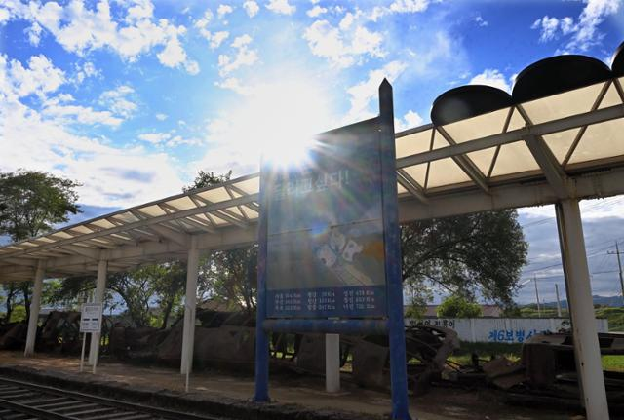
[캡션] 월정리역 플랫폼에 세워진 "철마는 달리고 싶다!" 표지판. 표지판 뒤로 한국전쟁 당시 폭격과 총탄을 맞고 뼈대만 남은 열차 잔해가 보인다. 서울과 원산을 오가던 [C]의 마지막 흔적이다. 끊어진 철로 위에 76년째 멈춰 선 열차는 분단의 상징이자 통일에 대한 염원을 담고 있다.
사진 출처: 한국일보, 전수영 기자(연합뉴스), 2022년 9월 13일
원본: https://www.hankookilbo.com/News/Read/A2022091315400001171
사진 2: 월정리역 효녀 동상과 역사(驛舍)
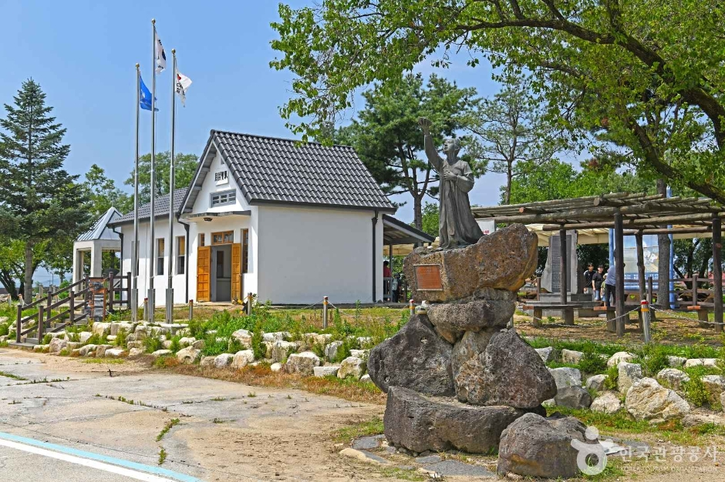
[캡션] 월정리역 역사(驛舍) 앞에 세워진 효녀 동상. 바위 위에서 하늘을 향해 손을 뻗고 있는 소녀의 모습이다. 월정리(月井里)는 "달의 우물 마을"이라는 뜻으로, 이 동상은 역 이름의 유래가 된 설화를 형상화한 것이다. 옛날 이 마을에 아버지의 병을 고치려는 효녀가 살았다. 어느 보름달 밤, 꿈에 나타난 백발노인이 "달이 지기 전에 바위틈 물을 백 번 길어 아버지에게 드리라"고 했다. 소녀는 날카로운 바위에 손이 피투성이가 되도록 물을 길었고, 달이 산봉우리 너머로 사라지는 순간 마지막 한 모금을 아버지에게 드렸다. 아버지는 나았지만 소녀는 쓰러져 숨을 거두었다. 마을 사람들은 그 자리를 "달의 우물(月井)"이라 부르게 되었다.
사진 출처: 한국관광공사(Korea Tourism Organization)
원본: https://korean.visitkorea.or.kr/detail/ms_detail.do?cotid=1ed83119-13f8-4e3b-b0be-c3600ad983f0

자료 D: 실향민 가족 인터뷰
출처: 실향민 후손 인터뷰 재구성 (가상)
참고: 한국일보(https://www.hankookilbo.com/News/Read/A2022091315400001171)
인터뷰 대상: 김영수(가상), 62세, 서울 거주. 아버지 김태호(가상)가 함경남도 원산 출신 실향민.
Q: 아버지께서 월정리역에 자주 가셨다고요?
A: 네. 아버지는 1930년에 원산에서 태어나셨어요. 스무 살 때 전쟁이 나서 남쪽으로 내려오셨죠. 어머니 말씀으로는, 아버지가 젊은 시절부터 명절만 되면 월정리역에 가셨대요. 그 역이 원산 가는 [C] 위에 있으니까요.
Q: 아버지와 함께 가신 적이 있으신가요?
A: 제가 열 살 때 처음 따라갔어요. 1974년쯤이었을 거예요. 민통선 안이라 허가를 받아야 했는데, 아버지가 실향민 증명서를 들고 가셨어요. 역에 도착하니까 녹슨 열차가 있고, 선로가 끊겨 있었어요. 아버지가 그 열차 앞에서 한참을 서 계셨어요. 아무 말 없이.
Q: 그때 아버지께서 뭐라고 하셨어요?
A: 한참 뒤에 이렇게 말씀하셨어요. "이 기차가 다시 달리면, 아버지가 원산까지 태워줄게." 그때는 무슨 뜻인지 몰랐어요. 나중에 커서야 알았죠. 아버지한테 이 역은 고향으로 가는 마지막 정거장이었던 거예요.
Q: 아버지께서 그 뒤로도 계속 가셨나요?
A: 돌아가시기 전까지 매년 가셨어요. 추석이면 어김없이. 2005년에 돌아가셨는데, 마지막으로 가신 게 2004년 추석이었어요. 그때는 제가 운전해서 모시고 갔어요. "철마는 달리고 싶다" 표지판 앞에서 사진을 찍으셨어요. 웃고 계셨는데, 눈이 젖어 있었어요.
Q: 지금 월정리역에 가시면 어떤 기분이세요?
A: 이제는 제가 가요. 아버지 대신. 열차는 여전히 녹슬어 있고, [D]은 여전히 끊겨 있지만. 2018년에 남북이 철도 연결하겠다고 했을 때 정말 기대했어요. 아버지가 살아 계셨으면... 그 소식을 들으셨을 텐데.
지금은 거기서 음악 축제도 한대요. 피스트레인이라고. 끊어진 철로 위에서 노래를 부른다니, 아버지가 좋아하셨을 거예요.

빈칸 정답표
각 자료에 빈칸 1개, 총 4문제. 정답은 반드시 다른 자료에서 찾아야 합니다.
빈칸 | 정답 | 소속 | 출처
[A] | 백마고지 | 자료 A (블로그) | 자료 B "DMZ 평화의 길 철원 백마고지 코스" / 피스트레인 공식: 서울역에서 백마고지역까지 운행
[B] | 원산 | 자료 B (신문 보도) | 자료 D "아버지는 1930년에 원산에서 태어나셨어요" / 자료 A "서울과 원산을 잇는 경원선"
[C] | 경원선 | 자료 C (사진 1) + 자료 D | 자료 B "서울과 원산을 잇던 경원선 221.4km" / 자료 A "경원선의 역이었죠"
[D] | 철로 | 자료 D (인터뷰) | 자료 A "끊어진 철로 위의 노래" / 자료 B "끊어진 철로 위의 76년"

